МІНІСТЕРСТВО ОСВІТИ І НАУКИ УКРАЇНИ
КРЕМЕНЧУЦЬКИЙ НАЦІОНАЛЬНИЙ УНІВЕРСИТЕТ
ІМЕНІ МИХАЙЛА ОСТРОГРАДСЬКОГО
КАФЕДРА АВТОМАТИЗАЦІЇ ТА ІНФОРМАЦІЙНИХ СИСТЕМ

ЗВІТ
з лабораторної роботи № 3
з навчальної дисципліни «NoSQL бази даних»
Агрегація та модифікація документів у MongoDB
Варіант 5. Середовище MongoDB Compass

Виконав: Левченко Д. В.
Перевірив: Андреєв П. І.

Кременчук – 2026

Лабораторна робота № 3
Тема: Агрегація та модифікація документів у MongoDB.
Мета: набути практичних навичок побудови конвеєрів агрегації та оновлення документів у MongoDB за допомогою PyMongo.
1 Постановка завдання
Для варіанта 5 використано базу nosql_lab1_variant5, створену в попередніх лабораторних роботах. Побудову конвеєрів, запуск і перегляд результатів виконано у середовищі MongoDB Compass.
1. Побудувати конвеєри агрегації з етапами $match, $project, $group, $unwind, $lookup, $sort, $limit, $skip, $addFields та $count.
2. Застосувати агрегатні функції $sum, $avg, $max, $min, $first і $last.
3. Виконати модифікацію документів методами update_one(), update_many() та replace_one().
4. Використати атомарні оператори $set, $unset, $inc, $mul, $rename, $push і $pop.
5. Зберегти структурований результат у JSON-файл і підтвердити виконання скриншотами з MongoDB Compass.
2 Короткі теоретичні відомості
Конвеєр агрегації MongoDB послідовно передає документи через набір етапів. Кожен етап приймає результат попереднього, перетворює або фільтрує його та передає далі. Це дає змогу поєднувати відбір, обчислення, групування, сортування та об’єднання колекцій в одному запиті.
Методи update_one() і update_many() змінюють відповідно перший або всі документи, що відповідають фільтру. Метод replace_one() повністю замінює перший знайдений документ. Атомарні оператори змінюють окремі поля без читання і повторного запису всього документа.

3 Хід роботи
3.1 Підготовка сценарію
Сценарій lab3_aggregation_updates.py підключається до локального сервера MongoDB, використовує навчальні колекції бази nosql_lab1_variant5 та записує результати у results/lab3_results.json. Для безпечної перевірки операторів модифікації перед кожним запуском заново створюється окрема колекція lab3_updates з трьома тестовими документами.
client = MongoClient("mongodb://127.0.0.1:27017")
db = client["nosql_lab1_variant5"]
updates = db["lab3_updates"]
3.2 Конвеєри агрегації
Конвеєр | Етапи | Призначення
1 | $match, $group, $project, $sort | Статистика робіт за дисципліною
2 | $unwind, $group, $addFields, $sort | Аналіз елементів масивів
3 | $lookup, $project, $sort | Об’єднання пов’язаних колекцій
4 | $sort, $skip, $limit, $project | Посторінковий перегляд результатів
5 | $match, $count | Підрахунок документів варіанта 5

Функція | Застосування
$sum | Підрахунок кількості та сумарних значень
$avg | Обчислення середнього значення
$max | Визначення максимального значення
$min | Визначення мінімального значення
$first | Отримання першого елемента впорядкованої групи
$last | Отримання останнього елемента впорядкованої групи

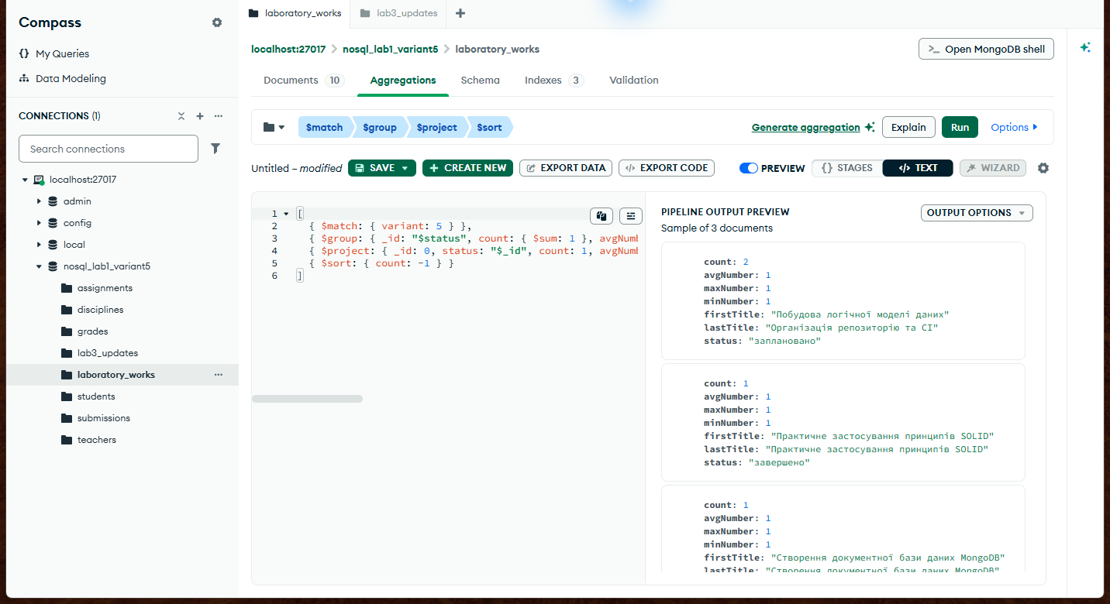
Рисунок 1 – Конвеєр агрегації та його результат у MongoDB Compass

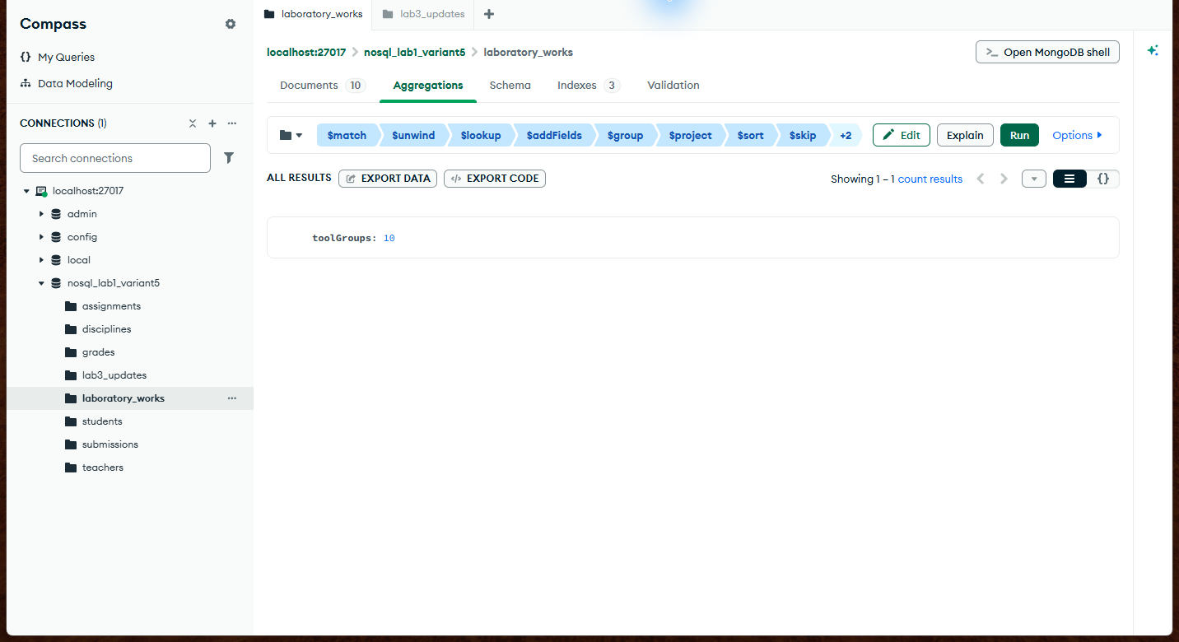
Рисунок 2 – Результат конвеєра з усіма обов’язковими етапами

3.3 Модифікація документів
Операція | Метод | Оператор
Задання статусу | update_one() | $set
Зміна балів і кредитів | update_many() | $inc, $mul
Видалення тимчасового поля | update_one() | $unset
Перейменування поля | update_one() | $rename
Додавання до масиву | update_one() | $push
Видалення з масиву | update_one() | $pop
Повна заміна | replace_one() | новий документ

Кожен виклик повертає кількість знайдених і змінених документів. Після виконання всіх операцій сценарій зчитує підсумковий стан колекції та включає його до JSON-звіту.
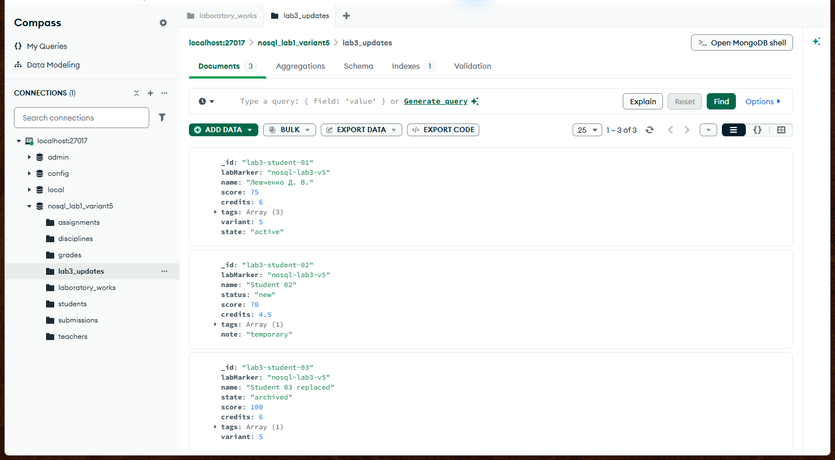
Рисунок 3 – Документи після виконання операцій модифікації

4 Результати виконання
Виконано п’ять конвеєрів агрегації. Автоматична перевірка підтвердила застосування всіх десяти обов’язкових етапів і шести агрегатних функцій.
У MongoDB Compass результат повного конвеєра містить значення toolGroups = 10; панель етапів відображає $match, $unwind, $lookup, $addFields, $group, $project, $sort, $skip та ще два етапи $limit і $count.
Сім операцій модифікації успішно охопили всі задані методи та атомарні оператори. У тестовій колекції після завершення залишилося три документи, що відповідає підготовленому набору даних.
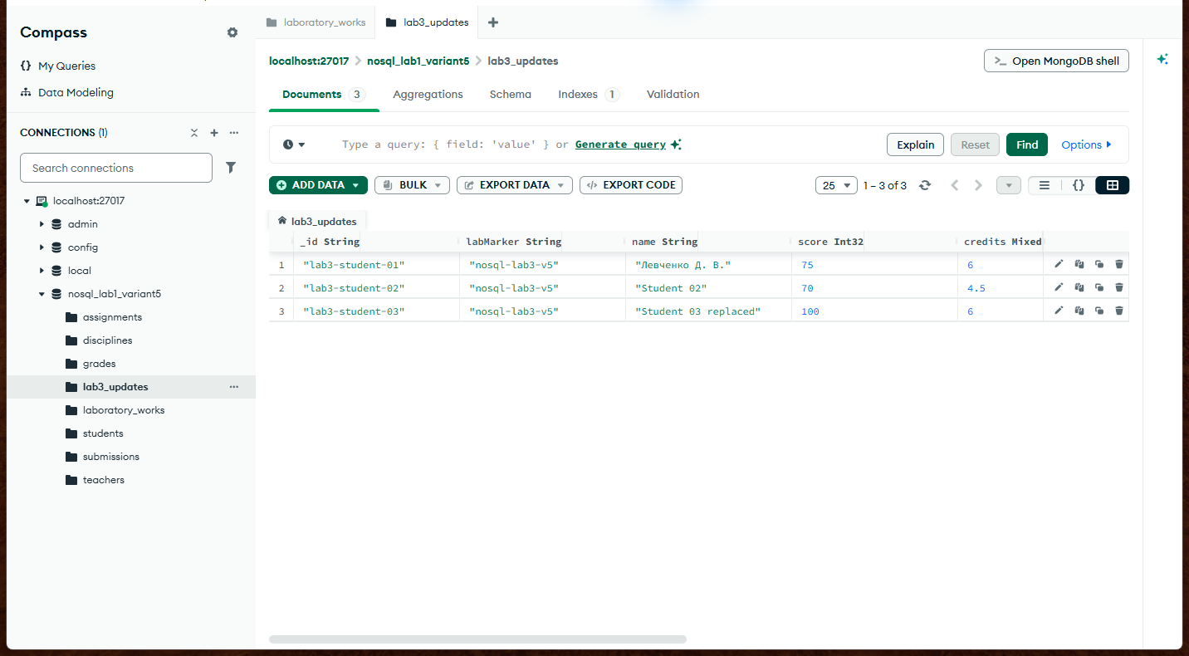
Рисунок 4 – Табличний вигляд оновленої колекції у MongoDB Compass
4.1 Підсумкові показники
Показник | Значення
Конвеєри агрегації | 5
Унікальні етапи агрегації | 10 із 10
Агрегатні функції | 6 із 6
Операції модифікації | 7
Методи оновлення | 3 із 3
Атомарні оператори | 7 із 7
Підсумковий стан | ok = true

5 Відповіді на контрольні питання
1. Який механізм використовується для поетапної обробки даних у MongoDB?
Конвеєр агрегації, у якому результат кожного етапу передається наступному етапу.
2. Для чого призначений етап $group?
$group об’єднує документи за заданим ключем і дає змогу обчислювати підсумкові значення для кожної групи.
3. Який оператор використовується для збільшення числового значення?
Атомарний оператор $inc.
4. Який метод PyMongo оновлює перший документ, що відповідає умові?
Метод update_one().
5. Який оператор додає елемент у кінець масиву?
Оператор $push.
Висновки
Під час лабораторної роботи побудовано й перевірено п’ять конвеєрів агрегації MongoDB, які охоплюють усі десять заданих етапів та шість агрегатних функцій. Реалізовано сім операцій модифікації документів методами update_one(), update_many() і replace_one() із використанням усіх заданих атомарних операторів. Результати збережено у форматі JSON, а виконання зафіксовано у MongoDB Compass. Мету роботи досягнуто.

